Projeto Pizzaria

Especificação Funcional - Pedidos Online

***Equipe***

*Alex Clayton*

*Any Pinheiro*

*Arthur Lopes*

*Cauan Ramos*

*Emerson Giovanelli*

*Raphael Vieira*

## 

## 

*Sumário*

Histórico de revisão

Objetivos

Comportamento funcional

Carga da página

1 - Quantidade de Pizzas:

2 - Pizzas Grandes:

3 - Pizzas Brotinho:

4 - Botão Trocar Senha:

# 

# Histórico de revisão

|  |  |  |  |
| --- | --- | --- | --- |
| Versão | Descrição | Data | Autor |
| 1.0 | Criação do documento | 07/03/2015 | Raphael Vieira |

# Objetivos

Este documento descreve os elementos e procedimentos funcionais referentes a efetuação de pedidos na aplicação Web.

# 

# 

Protótipo

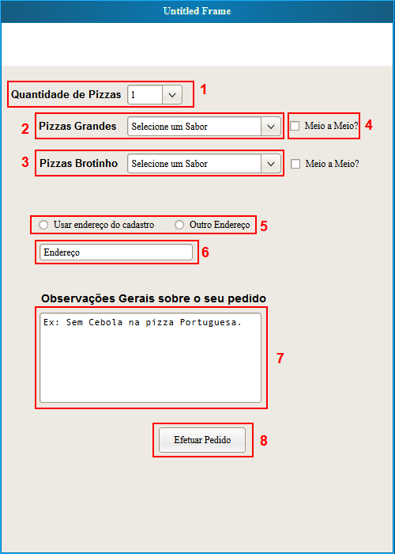

**- Tela de pedido online -**

*Obs.: Esta tela serve propósitos meramente ilustrativos e não representa o estado final da mesma.*

# 

# 

# Comportamento funcional

## Carga da página

Quando o usuário entra na tela de pedido após efetuar login, uma janela com um formulário é exibido com os itens:

## 1 - Quantidade de Pizzas

Combobox que limita o número de pizzas por pedido.

## **2 - Pizzas Grandes**

Combobox onde o cliente escolhe o(s) sabor(es) da pizza de tamanho grande que será incluída no pedido.

## **3 - Pizzas Brotinho**

Combobox onde o cliente escolhe o(s) sabor(es) da pizza de tamanho brotinho que será incluída no pedido.

## **4 -** Meio a Meio?

Checkbox que será marcado quando a pizza tiver 2 sabores.Exemplo: Meia napolitana e meia mussarela.Quando este for marcado, será gerado um novo combobox para que seja escolhido o sabor da outra metade da pizza.

## 5 - Escolher Endereço

Botões de radio onde o cliente seleciona o endereço onde deve ser entregue esse pedido.Ele pode usar como padrão o endereço vinculado ao seu cadastro ou digitar no campo 6 um endereço de entrega para somente aquele pedido.

## 6 - Endereço

Campo de texto que vai mostrar o endereço padrão do cliente(caso o botão de radio esteja marcado no endereço padrão) ou vai servir para que ele possa escrever o endereço de entrega para aquela entrega específica.

## 7 - Observações

Campo de área de texto onde o cliente vai detalhar possíveis observações acerca do pedido, como por exemplo, ingredientes a mais ou a menos na pizza.

## 8 - Botão Efetuar Pedido

Botão que vai enviar as informações do pedido ao banco de dados, gerando um novo pedido que vai aparecer na tela da aplicação desktop(C#).